

**读者指南(2020)**

**LIBRARY | 图书馆**

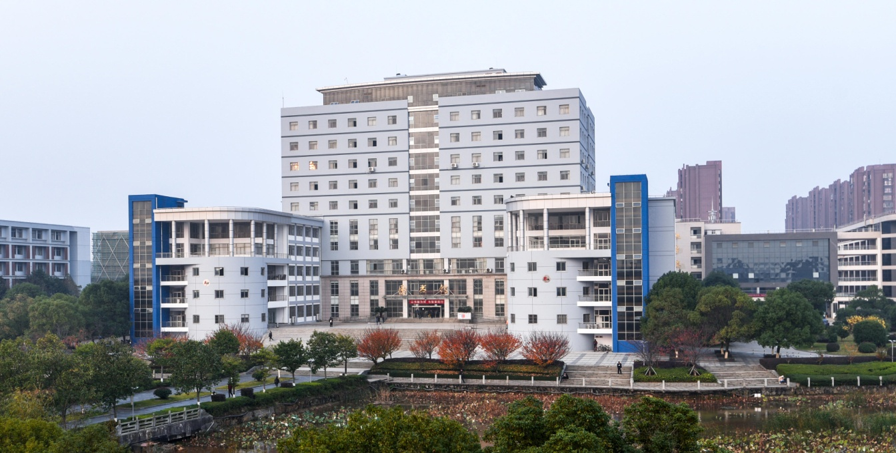

详情请登录：https://lib.ecut.edu.cn

**目 录**

**一、本馆简介** 1

**二、图书馆机构设置** 2

**三、图书借还** 3

**四、图书排架规则** 5

**五、馆藏分布** 7

**六、开馆时间** 8

**七、图书馆微信公众号** 9

**八、江西高校图书馆联盟** 10

**九、图书荐购** 12

**十、论文查收查引服务** 13

**十一、我的图书馆的应用** 15

**十二、常用电子资源** 16

**十三、东华文库捐赠图书方法** 20

**十四、常见问题汇总（FAQ）** 21

# 

**十四、常见问题汇总（FAQ）目录**

**图书馆总体（Q1-9）**

1. Q：图书馆WWW网页地址？ 21

2. Q：图书馆什么时间开放? 21

3. Q：新生如何办理图书借阅证？ 21

4. Q：图书馆微信公众号名称是什么？ 21

5. Q：图书馆咨询员的QQ号是多少？ 21

6. Q：我要的图书去哪个楼层找？ 21

7. Q：我要到图书馆办事，具体找哪个部门？ 21

8. Q：图书馆内可以打印和复印吗？ 22

9. Q：教职工购买的图书如何入库？ 22

**图书借还（Q10-24）**

10. Q：我能借几本图书？能借多久？ 22

11. Q：如何找到我要的图书？ 22

12. Q：为什么在网上检索到图书馆有我要的图书，并显示可借，但是在架位上却找不到该图书？ 22

13. Q：我想借的图书状态显示是借出，怎么办？ 22

14. Q：找到图书后，如何办理借书手续？ 23

15. Q：明明已办理完了借书手续，为什么门禁或防盗仪系统还会鸣响？ 23

16. Q：图书看完后，如何办理还书手续？ 23

17. Q：怎样知道个人借书情况和还书期限？ 23

18. Q：能到江西高校图书馆联盟其它成员馆借阅图书吗？ 23

19. Q：持有超期图书是否影响继续借书？ 23

20. Q：所借图书超期了，怎么办？ 23

21. Q：所借图书的还书日期在寒暑假期间怎么办？ 23

22. Q：图书丢失如何处理？ 24

23. Q：我可以请同学帮忙办理我的借书手续吗？ 24

24. Q：我可以请同学帮忙办理还书手续吗？ 24

**图书馆电子资源（Q25-32）**

25. Q：图书馆购买了哪些中文电子资源？ 24

26. Q：图书馆购买了哪些外文电子资源？ 24

27. Q：NSTL外文回溯期刊全文数据库回溯年限？ 24

28. Q：读秀和百链的区别？ 24

29. Q：读秀和超星汇雅电子图书有什么区别？ 25

30. Q：为什么图书馆订购了某个外文数据库，我却下载不了全文？ 25

31. Q：校园外如何使用图书馆订购的数据库资源？ 25

32. Q：Windows 7操作系统自带的IE浏览器打不开外文数据库主页，怎么办？ 25

**图书馆服务（Q33-40）**

33. Q：论文查收查引服务如何申请？ 25

34. Q：参考咨询服务有哪些方式？ 26

35. Q：图书馆的电子阅览室收费吗？ 26

36. Q：图书馆座位预约系统如何用？ 26

37. Q：我可以图书荐购吗？怎么做？ 26

38. Q：存包柜的租用服务如何办理？ 26

39. Q：获取文献的方法有哪些？ 26

40. Q：移动图书馆是什么？ 27

**其它（Q41-47）**

41. Q：入馆须知中有哪些具体规定？ 27

42. Q：违规处理中有哪些具体规定？ 27

43. Q：校园卡丢失了怎么办？ 27

44. Q：图书馆主页的“我的图书馆”如何登录？有什么用？ 28

45. Q：毕业生离校图书馆的手续如何办理？ 28

46. Q：ESI是什么？ 28

47. Q：H指数是什么？ 28

# 

# **一、本馆简介**

### 1、宗旨与愿景

理念：“资源、管理、服务”三位一体。

愿景：建成多学科、特色化、开放式的集传统图书馆与数字图书馆为一体的复合型图书馆，为学校的教学科研提供文献信息保障，为创建一流学科服务。

### 2、本馆概况

东华理工大学图书馆现设南昌广兰馆、抚州馆、南昌枫林馆三个馆区，建筑总面积3.8万平方米，已开放各类阅览室27个（南昌广兰馆19个，抚州馆7个，南昌枫林馆1个），可用阅览座位4000余个；两个电子阅览室安装了近百台电脑供师生们使用。

**文献信息资源体系建设**

图书馆积极服务东华理工大学这所中国核工业的第一所高等学校的建设和发展，努力加强文献信息资源体系建设，馆藏文献逐渐形成了以核地球科学、地球物理、水文地质与工程地质、分析化学、测绘工程等学科文献为重点收藏，文理管兼收的文献资源保障体系。现有馆藏**纸质图书**二百多万册，另外还有一个隐形的、庞大的知识宝库——数字资源，包括近二百万册电子图书和二十余个**大型数据库**，为学校教学、科研和学科建设提供了文献信息保障。

**图书馆管理服务体系建设**

图书馆以“一切为了读者”为宗旨，以“节约读者的时间”为诉求，实行“全流通大开放”管理新模式。读者可以把自己的书和包带到图书馆的任何一处，可以到各阅览室直接查阅各种书刊，各种资源的利用具有极大的自由度。同时主、分馆目前每周7天，每天14个小时向全校师生开放（早晨8:00到晚上22:00），极大地提高了藏书的利用率、周转率和图书馆的上座率。

提供纸质文献借阅、多媒体阅览、参考咨询、馆际互借、文献传递、查收查引服务、学科服务、文献资源讲座和展览等服务，网络资源提供7×24小时不间断服务。针对现有多校区的办学模式，图书馆为师生开展了“通借通还”服务。2011年图书馆加入昌北图书馆联盟（自2018年更名为江西省高校图书馆联盟），超前的理念、无私的胸怀和精诚的合作，开创了国内高校图书馆协作的崭新范例，为读者提供了一个功能强大的信息服务平台。

# **二、图书馆机构设置**

图书馆内部行政机构为分“四部一室”：资源建设部、流通阅览部、参考咨询部、技术部、综合办公室。

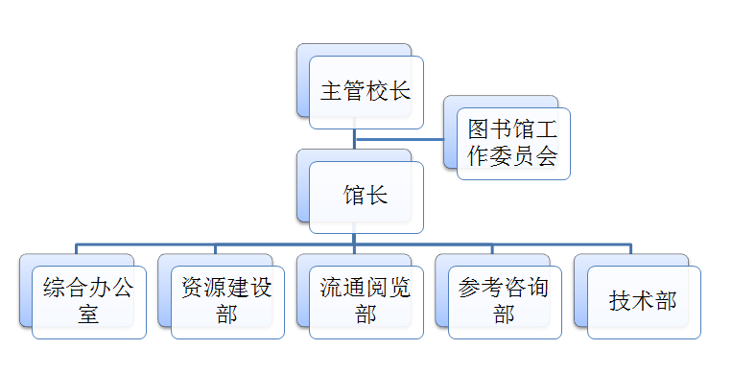

综合办公室：负责图书馆所有办公行政事务。主任办公室设在九楼，电话：0791- 83897558。毕业生离校手续办理等请先联系本部门。

资源建设部：负责图书馆文献资源建设。主任办公室设在一楼，电话：0791-83976235。图书荐购、数据库荐购、图书分编和入库等请先联系本部门。

流通阅览部：负责阅览室开放与管理，负责图书馆所有文献资源的管理。主任办公室设在十楼，电话：0791-83879026。查找图书、图书丢失、图书馆际互借、消防安全、读者座位预约管理等请先联系本部门。存包柜租用、志愿者服务到图书馆一楼C0108室办理。

参考咨询部：负责参考咨询工作和网络数据库的使用等。主任办公室设在十楼，电话：0791-83972095。参考咨询问题、微信公众号、论文查收查引等请先联系本部门。

技术部：负责图书馆馆内计算机及网络技术管理。主任办公室设在七楼，电话：0791- 83879029。电子阅览室、网络技术问题请先联系本部门。

# **三、图书借还**

* 图书检索：

（1）读者可以在联网电脑上，通过图书馆主页（https://lib.ecut.edu.cn）的“馆藏检索”查询，查询到具体图书的索书号、馆藏地、书刊状态等信息。

（2）在图书馆一楼总服务台旁的OPAC书目查询机上进行检索。

（3）在图书馆微信公众号中进行检索：扫图书馆微信公众号二维码，关注，“我的图书馆”-“绑定读者证”（学生用一卡通帐号/成绩查询密码登陆，老师用OA帐号/密码登陆）。点“我的图书馆”-“我要找书”，进行检索。

* 借书：

本馆实行开架借阅，读者记住索书号，去相应的阅览室找书，找到图书后，有两种方式办理借书手续：

（1）用校园卡在自助借还机上自助办理借书手续（包括借书和消磁）；

（2）持校园卡在一楼总服务台找值班老师办理借书手续。

注意：携书离开时，如果门禁或防盗仪系统鸣响时，须主动配合保安或工作人员查明情况。

* 还书：

请在自助借还机上自助办理还书手续，或将要还的图书交给图书馆一楼总服务台值班老师办理还书手续（还书不用使用校园卡）。

* 借阅情况查询

（1）在联网的计算机上查询：通过图书馆主页的“读者服务”下的“我的图书馆”进行登录，点“登录入口一”，用OA帐号和密码登录（“登录入口二”仅为没有OA帐号的三本学生开通，帐号与初始密码为学号）。登录“我的图书馆”后，读者可查看自己的借阅情况、借阅历史、借阅规则，以及进行续借等操作，还可以进行书目检索等。

（2）图书馆一楼大厅检索机上查询：在检索机屏幕上直接点“我的图书馆”进行登录（用OA帐号和密码），登录后即可查看自己所借图书的详细情况。

（3）在图书馆一楼自助借还机上查询：放校园卡在读卡器上，点“帐户”即可查看自己的借阅情况。

* 图书借书册数和期限说明：

|  |  |  |  |  |  |
| --- | --- | --- | --- | --- | --- |
| 读者类型 | 正常借期（天） | 限借册数 | 续借次数 | 续借条件 | 续借时间（天） |
| 学生 | 60 | 10 | 1 | 图书到期之前 | 30 |
| 教职员工 | 90 | 20 | 1 | 图书到期之前 | 30 |

注：以上图书特指专业图书，学生所借文学艺术类图书正常借期为30天，并且不能续借。

期刊过刊可借2本（借期15天），光盘3张（借期3天），磁盘3盘（借期10天）。

除中文图书外，其它馆藏的现刊、报纸、内部资料等，一律不外借，只能在室内查阅或复印，有特殊情况请与值班馆员说明。翻阅后不准备外借的图书，请放回原处，或交由值班馆员处理，不要随意乱插回架位中，以免图书乱架，导致其他读者不能顺利找到该图书。

图书借出时，请先检查一下有无缺页和损坏情况，如有，须及时告诉图书馆工作人员加盖缺损印章。如还书时发现有缺损而又未盖章确认的，则由读者承担责任。校园卡（又称一卡通）是在图书馆办理外借图书手续的唯一凭证，请读者一定要妥为保管，借书时须持本人校园卡办理。

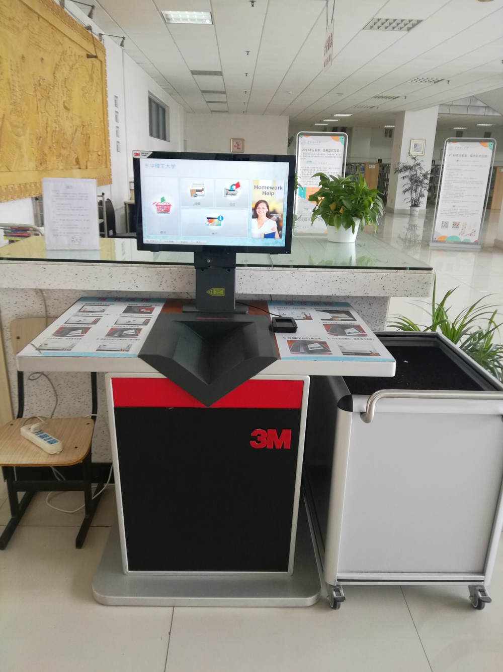

图书自助借还机（一楼）

# **四、图书排架规则**

图书分类就是根据图书所反映的内容，并根据其学科性质和其它特征的异同，分门别类地揭示出来，并据此系统地把它们组织起来的一种方法。图书分类一个重要的作用之一就是组织图书分类排架，使读者找书有规可循。图书馆的的藏书主要是依据图书分类法。目前我国使用的分类法有多种，常用的有：《中国图书馆分类法》（简称《中图法》）、《中国科学院图书馆分类法》（简称《科图法》）、《中国人民大学图书馆分类法》（简称《人大法》）等。

本馆从建馆开始即采用《中图法》，因此，读者了解《中图法》的分类体系，对检索图书非常有益。

《中图法》由国家图书馆出版社出版。初版于1975年出版，1980年出版第二版，1990年出版第三版，1999年出版第四版，2010年8月出版第五版。

《中图法》由五大部类组成，即：

* 马克思主义、列宁主义、毛泽东思想、邓小平理论
* 哲学
* 社会科学
* 自然科学
* 综合性图书

在此基础上，社会科学部类展开为九大类（C-K），自然科学部类展开为十大类（N-Z），分别以一个汉语拼音字母表示，这样就构成了拥有**二十二**大类的体系完整的分类表。

全部大类如下：

A　马克思主义、列宁主义、毛泽东思想、邓小平理论；

B　哲学、宗教；

C　社会科学总论；

D　政治、法律；

E　军事；

F　经济；

G　文化、科学、教育、体育；

H　语言、文字；

I　文学；

J　艺术；

K　历史、地理；

N　自然科学总论；

O　数理科学和化学；

P　天文学、地球科学；

Q　生物科学；

R　医药、卫生；

S　农业科学；

T　工业技术；

U　交通运输；

V　航空、航天；

X　环境科学、安全科学；

Z　综合性图书

《中图法》的标记符号采用汉语拼音字母与阿拉伯数字相结合的混合号码。即用一个字母表示一个大类，以字母的顺序反映大类的序列。字母后用数字表示大类以下类目的划分。数字的编号使用小数制。《中图法》规定类号中当数字符号超过三位数时，每隔三位数用小圆点“.”加以分隔。

**索书号**

索书号，又称索取号，是图书馆藏书排架用的编码，是文献外借和馆藏清点的主要依据。一般由分行排列的几组号码组成，常被印在目录卡片的左上角、书脊下方的书标上以及图书书名页或封底的上方。一个索书号只能代表一种书。

索书号一般由分类号+著者号组成，本馆分类号采用中图法确定，著者号采用四角号码法确定。例：平凡的世界/路遥 著(2012年)，索书号为：I247.57/6630=2/:2，本图书索书号组成：分类号（I247.57）+著者号（6630）+辅助区分号（=2/:2）（辅助区分号，另取一行加于著者号后面，以“：”分隔，以区别同类多卷书、丛书、年鉴等的不同卷册。或是直接在著者号后面加=？，以区别不同版本图书）。

同一类图书的架位排列规则是：按书架排列，同一书架，按从左到右，从上到下排列。

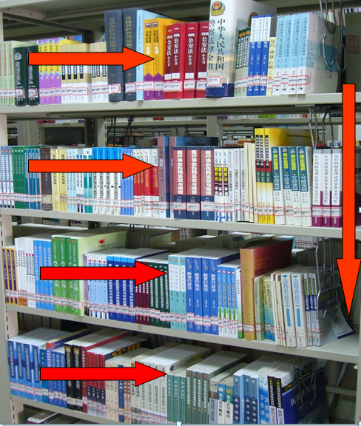

# **五、馆藏分布**

|  |  |  |
| --- | --- | --- |
| **楼 层** | **房 间 号** | **馆 藏 内 容** |
| **一楼** | 一楼大厅 | 总服务台  新书阅览区 |
| **二楼** | C0201室 | 经济阅览室 |
| C0203室 | 政治法律阅览室 |
| 二楼大厅 | 社会科学阅览区 |
| **四楼** | C0401室 | 语言文字阅览室 |
| C0403室 | 文学阅览室 |
| C0405室 | 文化、科学、教育、体育阅览室 |
| **五楼** | C0501室 | 数学、物理、化学阅览室 |
| C0503室 | 艺术、历史、地理阅览室 |
| C0505室 | 地球科学、生命科学阅览室 |
| **六楼** | C0601/C0603室 | 自动化技术、计算机技术阅览室 |
| **七楼** | C0701室 | 电子阅览室 |
| C0703/C0705室 | 工业技术阅览室 |
| **八楼** | C0801/C0803室 | 建筑工程阅览室 |
| C0805室 | 环境工程、综合类阅览室 |
| **九楼** | C0901室 | 外文阅览室 |
| C0903/C0905室 | 参考书阅览室 |
| **十楼** | C1001/C1003/C1005室 | 密集书库 |
| **十一楼** | C1105室 | 现刊阅览区 |

# **六、开馆时间**

图书馆开馆时间：每周七天，8：00-22：00 / 含双休日，不间断开放，实行“全流通大开放”，读者可以把自己的书和包带到图书馆。

**入馆须知**

（1）读者凭本人正式校园卡入馆借阅，外单位读者须凭介绍信经馆长批准方可入内并享受相关服务；

（2）凡入馆者必须严格遵守本馆各项制度；

（3）保持肃静，不喧哗嬉闹、高声朗读，注意仪表，禁止穿背心、裤叉及拖鞋入馆；进入馆内应将手机设置为振动；

（4）保持馆内清洁卫生，严禁随地吐痰，乱扔纸屑杂物，禁止吸烟和在阅览室内进餐，勿在馆内躺卧或有其他不雅举止；

（5）爱护珍惜公物，禁止在墙壁和桌椅上涂抹、刻画；未经许可，不准在馆内张贴广告、启事、宣传单等印刷品；

（6）自觉维护馆内秩序，勿用物品占用阅览座位，勿随意挪动桌椅；出入通道如门禁或防盗仪系统鸣响时，须主动配合保安或工作人员查明情况；

（7）一旦发生火警等突发事件，切记不要慌乱，一切听从管理人员的指挥，有秩序地通过安全通道离开大楼，千万不要使用电梯！

疫情期间进/出馆方法一览表

|  |  |  |  |
| --- | --- | --- | --- |
| **读者类型** | **阅览读者** | **仅还书读者** | **仅借书读者** |
| **进馆通道** | 阅览通道 | 还书通道 | 阅览通道 |
| **出馆通道** | 阅览通道 | 还书通道 | 阅览通道 |
| **进馆条件** | 佩戴口罩；显示座位预约码；测量体温正常 | 佩戴口罩 | 佩戴口罩；测量体温正常；还书台借阅登记处进行借阅登记 |
| **备注** | 离馆时需要操作暂离 | 还书通道出馆 | 进馆时间限制一个小时；出馆前登记离馆时间 |

疫情期间有关座位管理系统预约和签到时间执行方案如下：

座位管理系统中可预约座位数为676个。座位管理系统每天晚上22：00-23：00可以预约第二天的座位，当天早上5：30以后可以预约当天的座位。凡在8:00之前预约的，签到时间为8:00-9:00；8:00之后预约的，签到时间为1小时。午餐时间座位管理系统设置离开时间为2小时。

# **七、图书馆微信公众号**

图书馆微信公众号名称：ECUT-library

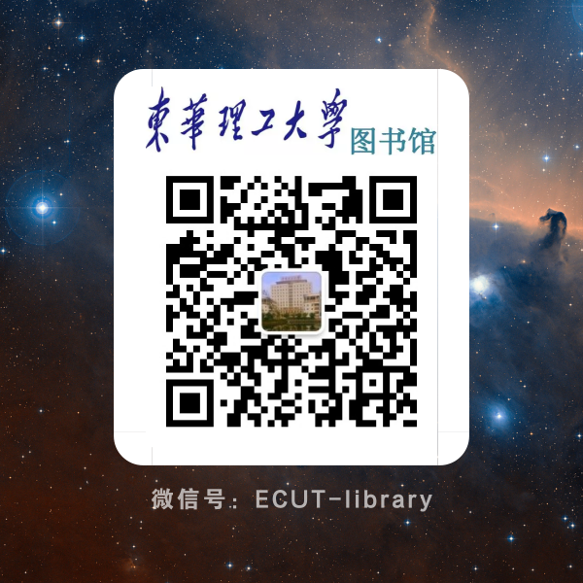**服务项目：**

* 查找图书
* 座位预约
* 好书推荐、热门报纸、杂志精选等
* 数字资源介绍
* 每月发表SCI文章题录展示
* 在线阅读图书
* 公开课、超星名师讲坛
* 常见问题解答等

# **八、江西高校图书馆联盟**

江西高校图书馆联盟（原昌北高校图书馆联盟，成立于2010年3月19日）是以江西高校图书馆的传统文献和数字资源为基础，以“资源共知、服务共享”为目标，运用先进的网络技术，打破地域限制，为广大读者打造的一个统一的、“一站式”的资源统一检索和服务平台。它是网络化、数字化的图书馆，成员馆已包括江西财经大学图书馆、华东交通大学图书馆、江西农业大学图书馆、南昌航空大学图书馆、东华理工大学图书馆、江西中医药大学图书馆、江西科技师范大学图书馆、南昌大学图书馆、九江学院图书馆、景德镇学院图书馆、上饶师院图书馆、南昌工程学院图书馆、宜春学院图书馆和平共处五项原则 2江西经济管理干部学院图书馆。它实现了江西高校各图书馆传统文献和数字资源在同一平台上的整合及统一调度使用、电子文献原文传递、纸质文献馆际互借，为广大读者提供全方位的文献获取服务。

江西高校图书馆联盟的教师、博士、研究生、本科生可以通过访问联盟数字图书馆<http://www.cbelib.jxufe.cn/> ，享有“查”、“读”、“传”、“借”等文献服务。

“查”——“一站式”检索：为读者从315万种中文图书、11000多万篇中文期刊以及7.2亿条元数据中找出您想要的信息，并且可以在线查询本校图书馆馆藏图书和江西高校图书馆联盟各成员馆的馆藏目录。

“读”——在线预览：对本校图书馆拥有的资源，提供纸本图书的借阅及各类型电子资源的下载和在线阅读服务。所有中文图书可直接预览到封面页、前言页、目录页和试读页等内容。期刊论文等提供精确的链接地址，读者点击全文链接就可以获取全文。

“传”——图书馆文献传递：本校图书馆没有的文献资源，通过平台提供的原文传递服务，申请文献传递，通过电子邮件获取参考馆员的服务。

“借”——馆际互借：读者能借阅联盟其它成员馆的纸质图书。

2018年昌北高校图书馆联盟正式更名为江西高校图书馆联盟。

* 江西高校图书馆联盟馆际互借服务（InterLibrary Loan）：

针对本馆没有的文献，在本馆读者需要时，根据馆际互借制度、协议、办法和相关流程，向联盟内其他成员馆借入，并于一定时期内将文献返回财产所有权馆；反之，在其他成员馆向本馆提出馆际互借请求时，借出本馆所拥有的文献，满足其他成员馆的文献需求。

享受该服务的读者必须是我校正式注册学生或在岗教职工。本服务完全**免费**，通常适用于纸质文献。

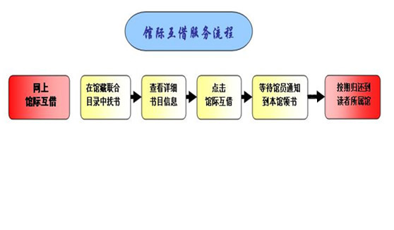

* 江西高校图书馆联盟文献传递服务：

# **九、图书荐购**

为进一步优化馆藏结构，提升文献服务质量，图书馆特面向全校师生读者长期开展“你推荐，我买书”图书荐购活动，热忱欢迎师生读者积极参与，荐购自己喜欢的图书。图书馆将认真处理每一份荐购书单，无论购买与否都会给您答复，荐购图书到馆后，荐购人享有优先借阅所荐图书的权利。

读者可以通过以下两种方式进行荐购：网络荐购和表格荐购。

方法一：网络荐购

1. 访问图书馆网站[https://lib.ecut.edu.cn/](http://lib.ecut.edu.cn/)，点击 “我的图书馆”；
2. 点击“登录入口一”，进入OA登录页面，用个人OA账号和密码登录；
3. 先点兰底的“读者荐购”，再点黄底的“读者荐购”；
4. 输入推荐图书的基本信息，最后点击“荐购”提交。

注意：荐购前请先确认所荐购的图书是否已在馆藏。

方法二：表格荐购

读者填写《图书荐购表》并发送至图书馆邮箱：[blxu@ecut.edu.cn](mailto:blxu@ecit.cn)，或将表格打印出来交于图书馆106办公室，联系人：许邦莲，联系电话：18970814673。请注意：如您推荐的图书较多，可将《图书荐购表》复制到新建的EXCEL表格中进行填写，推荐图书的基本信息请尽可能填写完整。

如果您对图书馆数据库的购买也有要求，请同样可以进行推荐，我们会按要求提交图书馆馆务会及校图书馆工作委员会讨论是否购买。荐购联系人：饶奕辉，邮箱：[yhrao@ecut.edu.cn](mailto:yhrao@ecit.cn)，联系电话：13970409394。

方法三：“阿法购”荐购

关注“东华理工大学图书馆”微信公众号，进入图书馆微信公众号，选择“常用服务”→“图书推荐”→“发现图书”可直接进入选购界面，将需要的书加入购物车即可。

温馨提示：

1. 为了及时、准确购买到您所需图书，请务必向我们提供尽量准确、详细的图书信息，其中ISBN和书名尤为重要，是我们判断图书的主要依据；
2. 请您不要荐购馆藏已有图书（馆藏状态为订购中、编目中、分配中均属已经订购的图书）；
3. 所有荐购信息我们都会一一处理，因此您无须对同一本图书反复荐购；
4. 为保证有限经费满足更多读者需求，读者个人荐购图书单价控制在200元以内，每次荐购图书总价控制在500元以内；
5. 您也可以将您的需求告知图书馆的任何工作人员，我们同样会处理好您的荐购信息。

# **十、论文查收查引服务**

为了满足校内教师在职称评聘、科研考核、各类评估等对SCI、EI、CPCI-S(或 CPCI-SSH)等数据库收录检索的需要，图书馆参考咨询部与南昌大学图书馆合作，为我校教职工提供查收查引服务。

（一）服务流程

1. 用户填写查收查引委托单，通过电子邮件向咨询馆员（[flyang@ecut.edu.cn](mailto:flyang@ecit.cn)）提交（不接受纸质稿委托）。

2. 咨询馆员收到委托请求后，将在 2个工作日内（节假日顺延）向协作机构（南昌大学图书馆等）发出文献委托请求，在接到协作机构的检索回复后，2个工作日内（节假日顺延），由东华理工大学图书馆出具文献检索证明，并通过电话或电子邮件等方式通知用户领取检索证明并交纳费用。

（二）费用结算：考虑到检索费金额较小，为简化管理，经与财务处协商，检索费由图书馆代收现金（不进行校内个人转账），开具加盖财务处、图书馆两单位公章的收据，图书馆定期向财务处交纳代收的检索费并进行对账。

（三）收费标准：按照南昌大学图书馆相关规定标准收取，具体为：检索费=检索证明费（20元/份，如无检索结果，不收检索证明费）+ 开库费（每次委托20元/库）+ 检索篇数费（检索基准篇数为 1篇，不收费；相同库每增加一篇另收 4元/篇）。

（四）报告领取及费用结算地点：南昌广兰校区图书馆十楼C1008室参考咨询部。联系电话：0791- 83972095。

（五）注意事项

为了能够准确、快捷地进行检索，需要老师提交以下材料的电子文件：

1. 作者姓名，姓名拼音或英文姓名；

2. 作者单位专指论文发表时的作者单位；

3. 已经发表的论文目录，包括中文、英文篇名、期刊名及卷期页、发表时间；

4. 会议名称、会议时间、会议地点；

5. 需要检索哪些数据库；

6. 是否查引用情况；

7. 检索年度。

**东华理工大学图书馆查收查引委托单**

委 托 日 期： 年 月 日

要求完成日期： 年 月 日

**一、个人信息表（空括号内勾选√）**

|  |  |  |  |  |
| --- | --- | --- | --- | --- |
| 委托人姓名 |  | 委托人身份 | 教师（ ）、研究生（ ） | |
| 委托人电话 |  | | E-mail： | |
| 被查作  者姓名 |  | 英文姓名： | | |
| 发文地址/机构名称 | 中文： | | | 英文： |
| 检索要求 (下表标注) | 1.论文查收( ) | 2、其他检索：SCIE高被引检索（ ）；JCR期刊分区（ ）；SCIE论文总引( )、他引（ ）、注明SCIE查引时间段：  20xx年-202x年 | | |

**二、申请检索文献列表（英文填写）（注意：默认状态下仅为查收检索）**

|  |  |  |  |  |
| --- | --- | --- | --- | --- |
| **Sequence**  **number** | **Author name** | **Journal title (including volume, issue,page) or Conference proceedings (Conference Name, Conference time and Conference place)** | **Document（or Article） Title**  **（文献或文章标题）（英文）** | **检索要求：**  **1、论文查收（SCI、 SSCI、EI、CPCI-S、CPCI-SSH）；2、其他检索** |
| 1(例) | Ren, Kapen | Acta Geodaetica et Cartographica Sinica 2019(48),4.P:403-411 | Ridge estimation algorithm to ill-posed uncertainty adjustment model | 1、论文查收：EI  2、其他检索：SCIE论文他引 |
| 2 |  |  |  |  |
| 3 |  |  |  |  |

**三、填表注意事项（不按表格填写不予受理）**

1、“申请检索文献列表”只能填写“被查作者”的论文信息，且信息不得有误。

2、“申请检索文献列表”所填写文献信息必须是英文状态，中文状态不予检索。

3、委托人身份必须明确填写，只需要在括号内勾选“√”。

4、委托人预先通过其它途径确定是否有收录再填表申请，以节省委托人不必要的检索费用。

5、“论文查收”属不同的数据库，请慎重填写，以减少开库费用。

联系人：杨福来 办公电话： 0791-83972095 (南昌)

报告领取及费用结算地：南昌校区图书馆10楼C1008参考咨询室。

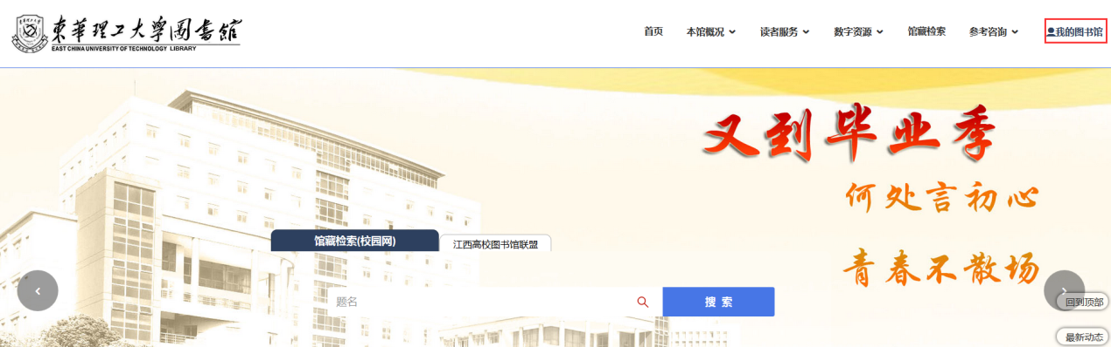**十一、我的图书馆的应用**  
 通过图书馆主页的“我的图书馆”功能项，我们可以发现很多的应用功能原来在这里。

（1）登录我的图书馆

点击图书馆首页的我的图书馆，点击登录入口一，用OA帐号和密码进行登录。登录进入后，左边有我的首页、证件信息、当前借阅、借阅历史、荐购历史等16个项目，点击某个项目进入后可以显示相关信息和进行相应的操作。

（2）我的首页

在这里显示的是读者的一些基本的信息，包括读者姓名、证件开始日期、证件结束日期、最多可借多少册图书、超期图书、荐购图书、借阅分类分布、借阅时间分布等。

点击修改信息，输入邮箱、电话等信息，方便图书馆联系。

点击修改密码，可以修改登录密码。

（3）当前借阅

这里显示的是读者当前所借的图书的信息，在每本图书的最后有续借字样，在图书没有过期之前，可以点击续借进行图书的续借。点击续借（输入续借验证码）成功后，可以看到应还日期延后了30天。

（4）读者挂失

当读者的一卡通丢失时，需要及时到学校办卡中心申请重新办理新的一卡通，还需要在这里进行读者挂失处理。点击读者挂失后，输入密码，点确定挂失。

# **十二、常用电子资源**

 本馆订购的中文电子资源主要有：CNKI、读秀学术搜索平台、百链云图书馆、超星电子图书、超星期刊、国研网、中宏教研、形势分析支持系统、北大法意教育频道等十几种。外文电子资源主要有：Web of Science、Elsevier、Springer、Wiley、NSTL外文回溯期刊全文数据库等。



[](https://image.baidu.com/search/detail?ct=503316480&z=&tn=baiduimagedetail&ipn=d&word=CNKI&step_word=&ie=utf-8&in=&cl=2&lm=-1&st=-1&cs=2577355275,3757525027&os=1076143345,2692414784&simid=16254941,664413382&pn=17&rn=1&di=117480&ln=1890&fr=&fmq=1543201489847_R&ic=0&s=undefined&se=&sme=&tab=0&width=&height=&face=undefined&is=0,0&istype=2&ist=&jit=&bdtype=0&spn=0&pi=0&gsm=0&objurl=http://www.co-library.com/front/images/guide/www.cnki.net.png&rpstart=0&rpnum=0&adpicid=0)

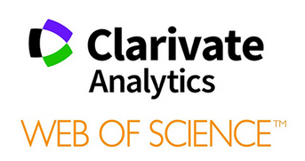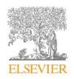



1、CNKI

CNKI 即是中国知识基础设施工程（China National Knowledge Infrastructure）（也称中国知网），是以实现全社会知识资源传播共享与增值利用为目标的信息化建设项目，始建于1999年6月。CNKI 是全球信息量最大、最具价值的中文网站。《中国知识资源总库》是中国知网的核心资源，以学科分类为基础，兼顾用户对文献的使用习惯，将数据库中的文献分为理工A、理工B、理工C、农业、文史哲、政治军事与法律、教育与社会科学综合、电子科学与信息科学、经济与管理等十个专辑。

图书馆购买了CNKI的资源全库。

网址：<http://www.cnki.net/>

2、读秀学术搜索

读秀学术搜索是一个由海量全文数据及元数据组成的超大型数据库，以海量全文数据及全文资料为基础，为用户提供深入内容的章节和全文检索。它能够为读者提供630万种图书书目、315万种图书全文、16.7亿页全文资料等一系列海量学术资源检索及使用。同时，通过读秀学术搜索，还能一站式检索馆藏纸质图书、电子图书、期刊等各种异构资源，几乎囊括了图书馆内的所有信息源。不论是学习、研究、写论文、做课题，读秀都能够为读者提供最全面、准确的学术资料。

文献传递：读秀可以为读者提供单次最多50页的原文传递服务，读者先根据显示的目录页，选定所需的页数，提交需求信息，原文以电子邮件的方式，免费发送到读者的信箱中，每次发送的原文可以有20天的有效期，这一期间内，读者可以随时浏览并打印。每个邮箱地址每天最多申请50篇。

网址：<http://www.duxiu.com/>

3、百链云图书馆

百链云图书馆是一种查找学术资源的新途径，在这里您可以轻松搜索到图书馆各种馆藏，轻松地获取你所要的各种学术文献全文。

百链是一个拥有7.2亿条学术文献的专业元数据数据库，其中包括外文期刊28000万篇、外文学位论文480万篇、外文会议论文1900万篇、开放学术资源4800万篇、中文期刊11000万篇、中文报纸上18000万篇、中文学位论文620万篇、中文会议论文630万篇等。百链提供云图书馆服务，可以搜索到全国1800多家图书馆各类资源，涵盖410个外文数据库，并能向其他图书馆申请本馆稀缺资源的文献传递服务，不用注册，直接通过邮箱进行申请。在24小时内服务满足率在90%以上。

网址：<http://www.blyun.com/>

4、超星电子图书

超星汇雅电子图书数据库是由北京超星数图信息技术有限公司推出的新一代电子图书数据库的管理和使用服务平台，专业完善的系统功能是其优势所在。该平台功能齐全，检索便捷，易于阅读，深受广大读者喜爱。图书涵盖文化教育、文学艺术、历史地理、生物科学、医药卫生、工业技术等22个学科领域，为高校、科研机构的教学和工作提供了大量宝贵的参考资料，同时也是读者学习娱乐的好助手。

超星汇雅电子图书可以在线阅读到145万册电子图书。一般提供有阅读器阅读和PDF在线阅读。安装超星阅读器SSreader 5.4 PC版后，可以将图书下载到本地进行阅读。注意：下载到本地的超星电子图书，通过加密处理，只能在本机阅读，不能拷贝使用。

网址：<http://pds.sslibrary.com/>

5、超星期刊

超星期刊是超星集团历经24年积累、19年发力，全力打造面向各级各类用户的期刊知识服务。目前收录了国内期刊7400余种，核心期刊超过1300种，980余种独家期刊，实现与上亿条外文期刊元数据联合检索。内容涵盖理学、工学、农学、社科、文化、教育、哲学、医学、经管等各学科领域。域出版(专题出版）；预出版(即时出版）；云出版(全媒体、全终端、全网络）；实现了全媒体、全介质、全渠道、全时空、全终端，满足广域实时动态发布。

超星期刊提供原版阅读，数据库文献检索阅读、富媒体专题汇编阅读及碎片化知识数据阅读等，提供移动、PC全终端服务模式。文章阅读流畅，一读到底，不同终端自适应阅读：自动换行、字号调整、背景选择等。

网址：<http://qikan.chaoxing.com/>

6、Elsevier

荷兰爱思唯尔（Elsevier）出版集团是全球最大的科技与医学文献出版发行商之一，创办于1880年，总部位于阿姆斯特丹。每年超过35万篇论文发表在爱思唯尔公司出版的2000余种期刊中。拥有全世界最大的摘要和引文数据库Scopus。

ScienceDirect系统是Elsevier公司的核心产品，自1999年开始向读者提供电子出版物全文的在线服务，包括Elsevier出版集团所属的2200多种同行评议期刊和2000多种系列丛书、手册及参考书等，涉及学科类型有自然科学、工程与技术科学、人文与社会科学、农业科学、医药科学。数据库收录全文文章总数已超过856万篇。

ScienceDirect其直观友好的使用界面，使研究人员可以迅速链接到Elsevier出版社丰富的电子资源，包括期刊全文、 单行本电子书、参考工具书、手册以及图书系列等。

图书馆订购了Earth and Planetary Science、Environmental Sciences、Material Sciences、Computer Sciences、Energy、Chemical Engineering 6个学科包的现刊库。

网址：<https://www.sciencedirect.com/>

7、Springer

德国Springer-Verlag(斯普林格)出版社是世界上最大的科技出版社之一。Springer Link系统就是通过www发行的电子全文期刊检索系统，该数据库包括了各类期刊、丛书、图书、参考工具书以及回溯文档。该系统目前包括2900多种期刊的电子全文，其中200多种为开放获取期刊。这些期刊和图书分为13个学科：建筑和设计、行为科学、生物医学和生命科学、商业和经济、化学和材料科学、计算机科学、地球和环境科学、工程学、人文、社科和法律、数学和统计学、医学、物理和天文学、计算机职业技术与专业计算机应用。

Springer电子期刊的现刊，读者通过SpringerLink平台可以访问、下载1997年至今的1375种Springer电子期刊全文。

Springer电子图书，读者通过SpringerLink平台可以访问、下载2008-2010版权年Springer出版的约11027种英文电子书。学科涉及12个大学科，化学与材料科学、工程学、数学与统计学、资源环境与地球科学、计算机科学、物理学与天文学、专业电脑和计算机应用、行为科学、商业与经济管理、人文社科、法律、哲学、生命科学、医学，其中包括了2005-2011版权年出版的Lecture Notes in Computer Science（计算机科学讲义）、Lecture Notes in Mathematics（数学讲义）、Lecture Notes in Physics（物理学讲义）和Lecture Notes in Earth Science（地球科学讲义）、Studies in Computational Intelligence、Topics in Current Chemistry等著名丛书。

图书馆订购了Springer的现刊库和回溯库。

网址：<http://link.springer.com/>

8、Wiley

John Wiley & Sons Inc. 约翰威立国际出版公司1807年创建于美国，是全球历史最悠久﹑最知名的学术出版商之一，在化学、生命科学、医学以及工程技术等领域学术文献的出版方面颇具权威性。Wiley-Blackwell是2007年2月由Blackwell出版社与Wiley的科学，技术及医学业务合并而成的。Wiley-Blackwell是当今世界最重要教科和专业出版商之一，同时也是最大的学术出版机构。与超过750个非赢利学协会合作，因此出版的期刊代表了这些学科的尖端研究，并且是学术团体的核心。

Wiley Online Library于2010年8月7日/8日（中国大陆）正式发布。数据库分为14个学科。

Wiley Online Library是一个综合性的网络出版及服务平台，提供两个世纪以来研究成果的无缝集成访问，包括生命科学、健康科学、理工科学、社会科学和人文学科最具影响力的论文和研究。在该平台上提供全文电子期刊、在线图书和在线参考工具书的服务。用户可以通过WOL平台浏览、检索、下载、打印上述资源范围内的电子期刊和在线图书。

图书馆订购了以下学科包：Earth,Space and Environmental Sciences (Earth Sciences， Environmental Studies，Space and Planetary Sciences)。

网址：<http://onlinelibrary.wiley.com/>

9、NSTL外文回溯期刊全文数据库

NSTL购买了Springer、Nature、OUP、IOP、Turpion、OVID、RSC等的回溯数据库的全国使用许可，建设了NSTL的外文回溯期刊全文数据库服务平台，通过该服务平台为全国非营利学术型用户免费提供服务。本平台的回溯服务主要包括对Springer等回溯数据库资源的检索、浏览和全文下载服务。

网址：<http://archive.nstl.gov.cn/Archives/>

10、Web of Science

SCIE是国际公认的反映基础研究水准的数据库，是世界范围最权威的科学技术文献的索引工具，能够提供科学技术领域最重要的研究成果。提供9000多种涵盖178个学科的世界一流学术科技期刊的文献信息，包括我校所有理工科学科。

基于一套严格的选刊程序以及客观的计量方法，SCIE数据库中只收录各学科领域中最具权威性和影响力的学术期刊，使得SCIE在作为文献检索工具的同时，也成为文献计量学和科学计量学的最重要基本评价工具之一。利用SCIE数据库可以全面了解有关某一学科、某一课题的研究信息，提供该文献所引用的所有参考文献信息以及由此而建立的引文索引，揭示了学术文献之间承前启后的内在联系，帮助科研人员发现该文献研究主题的起源、发展以及相关研究，从中获取创新性的研究思路，了解本课题在全球的研究现状和发展趋势，帮助自己准确的把握研究方向，找到新的研究思路，进行基金撰写申请。此外，还可通过Email和RSS定制主题及引文跟踪服务，随时把握最新研究动态。

网址：<http://apps.webofknowledge.com>

# **十三、东华文库捐赠图书方法**

* 文献征集范围

（1）由我校教职工、校友主持或参与撰写编著的正式出版物；

（2）捐赠者认为有收藏价值的个人藏书、手稿及其他资料；

（3）请在扉页题签或盖章。

* 捐赠流程

（1）到馆捐赠：持作品到东华理工大学图书馆（以下为三个校区具体地点：广兰和枫林校区为广兰校区图书馆C0106室，抚州校区为抚州图书馆206室）→许老师（南昌图书馆106）→登记造册→颁发《捐赠证书》→编目入藏展示；

（2）邮寄捐赠：请邮寄至图书馆（江西省南昌市经开区广兰大道418号 东华理工大学图书馆；许邦莲收；邮编：330013）→登记造册→向捐赠者邮寄《捐赠证书》→编目入藏展示；

（3）上门征集：大批捐赠请与捐赠联系人预约，由图书馆派员上门收集登记造册→颁发《捐赠证书》→编目入藏展示。

# **十四、常见问题汇总（FAQ）**

* **图书馆总体（Q1-9）**

# Q：图书馆WWW网页地址？

A：（1）[https://lib.ecut.edu.cn/](http://lib.ecut.edu.cn/)

（2）东华理工大学主页（<http://www.ecut.edu.cn/>），点击“机构设置”－“图书馆”。

# Q：图书馆什么时间开放?

A：每周七天，8：00-22：00 （包括广兰校区和枫林校区），不间断开放，实行“全流通大开放”，读者可以把自己的书和包带到图书馆。读者凭正式的校园卡进馆和借阅图书。

# Q：新生如何办理图书借阅证？

A：读者凭正式的校园卡进馆和借阅图书。新生入学后，由学校卡务中心统一办好校园卡（一卡通），新生本人通过图书馆知识网络测试，合格后自动开通。

# Q：图书馆微信公众号名称是什么？

A：图书馆微信公众号名称：ECUT-library。

# Q：图书馆咨询员的QQ号是多少？

A：图书馆咨询员：QQ号码：2604764456；QQ名：图书馆咨询员。

# Q：我要的图书去哪个楼层找？

A： 一楼：总服务台（借还书）、新书阅览区

二楼：经济、政治、社科类 （A-G大类）

四楼：语言、文学类（H-J大类）

五楼：艺术、历史地理、自然科学、地球科学、生命科学等（J-R大类）

六楼：自动化技术、计算机技术工作者（TP）

七楼：电子阅览室、工业技术（TB-TN、TQ、TS）

八楼：建设科学、水利工程、交通运输、航空、环境科学、综合性图书等（TU、TV、U-Z）

九楼：外文图书、参考书

十楼：密集书库

十一楼： 现刊和报纸

# Q：我要到图书馆办事，具体找哪个部门？

A：综合办公室：主任办公室设在九楼，电话：0791-83897558。毕业生离校手续办理等请先联系本部门。

资源建设部：主任办公室设在一楼，电话：0791-83976235。图书荐购、数据库荐购、图书分编和入库等请先联系本部门。

流通阅览部：主任办公室设在十楼，电话：0791-83879026。查找图书、图书馆际互借、消防安全、读者座位预约等请先联系本部门。存包柜租用、志愿者服务到图书馆一楼C0108室办理。

参考咨询部：主任办公室设在十楼，电话：0791-83972095。参考咨询问题、微信公众号、论文查收查引等请先联系本部门。

技术部：主任办公室设在七楼，电话：0791-83879029。电子阅览室、网络技术问题请先联系本部门。

# Q：图书馆内可以打印和复印吗？

A： 图书馆一楼总服务台旁和七楼电子阅览室内设有自助打印机（鲜知云快印），需要付费使用，具体使用方法请参见打印机上的使用说明。

图书馆内不提供复印业务。

建议读者到图书馆南侧的图文中心进行付费打印和复印。

# Q：教职工购买的图书如何入库？

A： 请在上班时间，携带所购图书到图书馆一楼C0107室找郭老师办理图书的入库手续。

* **图书借还 （Q10-24）**

# Q：我能借几本图书？能借多久？

A：学生最多可借10本图书，专业图书借书期限为60天，可续借一次。教职员工最多可借20本图书，借书期限为90天。

# Q：如何找到我要的图书？

A：在联网的计算机上通过图书馆OPAC系统（“联机公共查询目录”，Online Public Access Catalogue）（点图书馆主页-馆藏检索），检索出图书，查看图书状态，记下图书的索书号、校区-馆藏地（南昌）、书刊状态（可借），按照索书号到相应楼层找书。

# Q：为什么在网上检索到图书馆有我要的图书，并显示可借，但是在架位上却找不到该图书？

A：可能的原因：

* 查找方法不正确；
* 其他读者抽出图书后随意乱放，私自藏匿，导致图书乱架；
* 图书可能已经归还入库，但是还未整理上架；
* 图书刚被借走或者已被其他读者取走等。。

解决办法：在查找图书的时候，先看分类号，确定这个分类号在哪个楼层的哪个书库的哪排架上，再看著者号。可以先在附近的位置找找看，或者直接咨询楼层的值班馆员，他们会帮你查找或者给出相应的解释。

# Q：我想借的图书状态显示是借出，怎么办？

A： 如果读者想要借的图书在本馆的状态是借出状态，可以采取以下方法处理：

1. 本馆还有没有该图书的其它复本？（状态是可借）
2. 本馆有没有该图书的电子版？（超星电子图书）
3. 读秀里有没有这本图书？（图书馆文献传递）
4. 江西高校图书馆联盟的其它馆有没有这本图书？（馆际互借）
5. 和值班老师联系（催还等）。

# Q：找到图书后，如何办理借书手续？

A：在各楼层找到图书后，均要持图书到一楼办理借书手续。办理借书手续需要出示校园卡。

直接在一楼的自助借还机上自助办理借书手续，或找一楼总服务台的值班老师办理借书手续。

# Q：明明已办理完了借书手续，为什么门禁或防盗仪系统还会鸣响？

A：可能的原因：

* 自助办理借书手续时，没有消磁；
* 总服务台值班老师办理借书手续时，没有消磁；
* 图书磁条故障等。

携书离开时，如果门禁或防盗仪系统鸣响时，须主动配合保安或工作人员查明情况。有时重新办理还书和借书手续，可消除故障。如果重新处理消磁后，过门禁或防盗仪系统还是鸣响，则该图书不能借出，请及时办理还书手续，等磁条故障解决以后，该图书才能办理借出手续。

# Q：图书看完后，如何办理还书手续？

A：图书看完后，还书手续均要到图书馆一楼办理。办理还书手续不需要出示校园卡。

可以直接在在一楼的自助借还机上自助办理还书手续，或找一楼总服务台的值班老师办理还书手续。

# Q：怎样知道个人借书情况和还书期限？

A：可到图书馆一楼总服务台侧面的检索机上查询；可通过网络进入图书馆主页 ―“我的图书馆”中查询；可以在图书馆一楼自助借还机上查询。沫若

# Q：能到江西高校图书馆联盟其它成员馆借阅图书吗？

A：可以。具体借阅办法：在联盟检索网站（<http://www.cbelib.jxufe.cn/>）检索图书，进入图书详细信息页，确认本馆没有纸书或电子书，点击获取途径下的“馆际互借”，填写申请表单，提交。图书到本馆后，再来图书馆办理借阅手续。

# Q：持有超期图书是否影响继续借书？

A：会影响，必须先将超期图书还清才能再借书。

# Q：所借图书超期了，怎么办？

A：一般来说，一本书每超期一天收0.10元的图书逾期使用费。逾期使用费不收现金，请持校园卡到图书馆一楼总服务台交纳。有超期图书就不能再借图书了，需要还清以后才能再借。

# Q：所借图书的还书日期在寒暑假期间怎么办？

A：如果还书日期落在寒暑假期内，会自动推迟到我们设好的一个还书日。请读者在开学的第一周内还书。

# Q：图书丢失如何处理？

A：图书丢失，原则上应购买一本同样的或者是再版的图书赔偿，并按规定每册收取5元的工本费。买不到相同的图书，则需按图书馆相关规定赔偿（不同出版年限，赔偿倍数不同）。请持校园卡到图书馆十楼流通部主任办公室办理相关手续。

# Q：我可以请同学帮忙办理我的借书手续吗？

A：不能。虽然这种现象我们不能禁止（读者可自助完成借书手续），但是为了避免今后由于图书的超期或丢失等造成的麻烦，建议读者亲自到图书馆来办理图书的借阅手续。

# Q：我可以请同学帮忙办理还书手续吗？

A：可以。因为办理还书手续是不需要出示校园卡的。

* **图书馆电子资源 （Q25-32）**

# Q：图书馆购买了哪些中文电子资源？

A：我校图书馆已购买的常用中文电子资源有：CNKI、读秀学术搜索平台、百链云图书馆、超星电子图书、超星期刊、国研网、中宏教研、形势分析支持系统、北大法意教育频道等十几种。

# Q：图书馆购买了哪些外文电子资源？

A：图书馆购买的外文电子资源主要有：Elsevier、Springer、Wiley、Web of Science、OADT国际硕博学位论文数据库、SpiScholar学术资源在线等。

# Q：NSTL外文回溯期刊全文数据库回溯年限？

A：

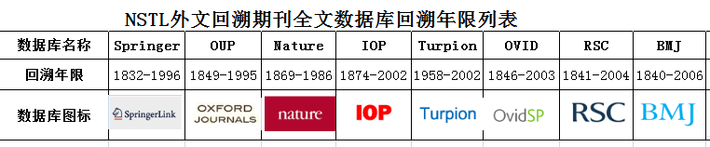

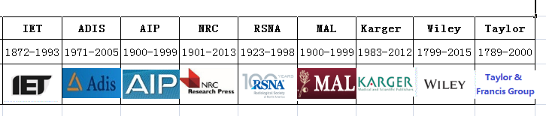

# Q：读秀和百链的区别？

A：读秀和百链均是超星公司推出的产品。订购时读秀主要是中文图书全文和图书知识点，百链主要是除中文图书以外的全部资源。两个产品使用的是同一检索平台。读者使用的差别是：点击中文搜索一般是进入的读秀，而点击外文搜索一般是进入的百链。资源主要是通过图书馆文献传递方式获取（填写文献传递申请单，全文发送到申请的邮箱）。

# Q：读秀和超星汇雅电子图书有什么区别？

A：读秀里有315万种图书的全文和630万种图书书目信息。还有图书全文内容的知识点检索下载服务。图书资源主要是通过图书馆文献传递方式获取（每天最多申请50页，PDF版本）。

超星汇雅电子图书有145万种图书，提供整书的在线浏览及下载服务。下载服务需要超星浏览器的支持，下载到的电子图书只能本机浏览，不能拷贝使用。

# Q：为什么图书馆订购了某个外文数据库，我却下载不了全文？

A：一般我们订购外文数据库都不是按整库订购的。数据库的内容一般会按学科分类划分出多个订购包，而我们仅订购了其中的几个学科包。数据库的年限一般可以划分为现刊库和回溯库，我们一般订购的仅是现刊库。例：Elsevier ScienceDirect数据库，我们就只订购了其中的6个学科包的现刊库，也就是说我们只能下载Earth and Planetary Science、Environmental Sciences、Material Sciences、Computer Sciences、Energy、Chemical Engineering这6个学科包范围之内的期刊的2010年以后的全文。

# Q：校园外如何使用图书馆订购的数据库资源？

A：图书馆订购的各种数据库资源均是通过IP控制使用的，在校园内直接检索和下载。在校园外可以通过VPN方式使用图书馆订购的数据库资源：

（1）进入学校主页：<http://www.ecut.edu.cn/>，点击“VPN登陆”，学校提供了三种VPN方式：测试版WebVPN1、测试版WebVPN2、旧版SSL VPN。建议使用前面的两个测试版。以下以测试版WebVPN1为例进行说明；

（2）在弹出的VPN登录窗输入OA的用户名和密码，点“登录Login”；

（3）在校内图书资源处点击相应的数据库进入检索及下载。

该VPN由网络中心负责提供和维护，有任何问题可以联系网络中心或图书馆。

还有部分数据库可以通过CARSI访问，具体使用方法如下:

<https://lib.ecut.edu.cn/2a/60/c2242a76384/page.htm>。

# Q：Windows 7操作系统自带的IE浏览器打不开外文数据库主页，怎么办？

A：有时使用Windows 7操作系统自带的IE11浏览器打不开springer和Wiley网站主页，可以采取以下方法处理：

（1）打开IE，工具-Internet选项，高级，勾选：使用TLS1.1和使用TLS1.2，确定；

（2）按以上方式设置好了，还是打不开主页，建议换个浏览器试试，例火狐或chrome浏览器；

（3）联系图书馆参考咨询部或技术部的老师。

* **图书馆服务 （Q33-40）**

# Q：论文查收查引服务如何申请？

A：本馆不能直接提供查收查引服务，可以委托南昌大学图书馆进行论文的查收查引服务。

申请流程如下：（1）读者填写查收查引委托单，通过电子邮件向咨询馆员杨福来老师提交委托申请（[flyang@ecut.edu.cn](mailto:flyang@ecit.cn)，不接受纸质稿委托）；（2）咨询馆员收到委托请求后，将在 2个工作日内（节假日顺延）向协作机构（南昌大学图书馆等）发出文献委托请求，在接到协作机构的检索回复后，2个工作日内（节假日顺延），由东华理工大学图书馆出具文献检索证明；（3）通过电话或电子邮件等方式通知用户领取检索证明并交纳费用。

# Q：参考咨询服务有哪些方式？

A：参考咨询方式主要有以下几种方式：（1）现场咨询：图书馆十楼C1008室；（2）电话咨询：0731-83972095；（3）邮件咨询：[yxl@ecut.edu.cn](mailto:yxl@ecit.cn) （4）QQ咨询：2604764456（图书馆咨询员）；（5）微信咨询：图书馆微信公众号为：ECUT-library；（6）学科馆员为二级学院提供对口服务。

# Q：图书馆的电子阅览室收费吗？

A： 不收费。本馆电子阅览室设在七楼，读者凭校园卡到电子阅览室服务台进行实名登记（学生报学号，教职员工报工号），免费开通使用，每人每天可免费提供4小时上机，如时间不够使用，在有空闲计算机情况下可申请加时1小时。

# Q：图书馆座位预约系统如何用？

A：图书馆座位预约系统使用流程如下：（1）搜索微信公众号“我去图书馆”；（2）用手机号码完成注册；（3）在线预约选座；（4）到馆扫码签到入座；（5）离座退选或暂离请保留座位。

# Q：我可以图书荐购吗？怎么做？

A：任何读者都可以进行图书荐购和数据库荐购。条件是该图书在我们馆没有纸本馆藏，或数据库我们没有订购。图书荐购方式有两种（网络荐购和表单荐购），数据库荐购只能采取表单荐购。

图书网络荐购方法：（1）访问图书馆网站[https://lib.ecut.edu.cn/](http://lib.ecut.edu.cn/)，点击 “我的图书馆”；（2）点“登录入口一”，进入OA登录页面，用个人OA账号和密码登录后；（3）先点兰底的“读者荐购”，再点黄底的“读者荐购”；（4）输入推荐图书的基本信息，最后点击“荐购”提交。

图书表单荐购方法：读者填写《图书荐购表》并发送至邮箱：[blxu@ecut.edu.cn](mailto:blxu@ecit.cn)，或将表格打印出来交于图书馆C0106办公室，联系人：许邦莲，联系电话：18970814673。

数据库表单荐购方法：读者填写《数据库荐购表》并发送至邮箱：[yhrao@ecut.edu.cn](mailto:yhrao@ecit.cn)，荐购联系人：饶奕辉，联系电话：13970409394。

# Q：存包柜的租用服务如何办理？

A： 读者可以租用图书馆的存包柜存放自己的私人物品，价格为40元/每年。读者持校园卡到图书馆九楼办公室办理相关租用手续。

# Q：获取文献的方法有哪些？

A：东华理工大学的师生获取文献的方法主要有以下几种：

（1）利用百度学术（<http://xueshu.baidu.com/>)等下载免费的文献全文；

（2）在校园内，直接下载学校订购数据库中的文献全文；

（3）在校园内，直接打开江西高校图书馆联盟：<http://www.cbelib.jxufe.cn/>，检索后，如果有结果，点击需要的记录，再点右边的图书馆文献传递下的“邮箱接收全文”，输入邮箱和验证码即可。如果检索不到，可以点击参考咨询-表单咨询，仔细填写各项内容，包括：咨询标题、电子邮箱、验证码、咨询类型、详细描述，点确认提交即可。全文如果找到就会发送到申请时所填写的邮箱中。

（4）通过QQ群1申请文献，加入QQ群1：群名称：东华理工文献互助共享，群号：169067308。该群是东华理工大学的所有人均可加入。

（5） 通过QQ群2申请文献，加入QQ群2：群名称：东华理工教师服务，群号：602923988。该群主要是东华理工大学老师可加入。

# Q：移动图书馆是什么？

A：超星移动图书馆是专门为各图书馆制作的专业移动阅读平台，用户可在手机、iPad等移动设备上自助完成图书馆藏书借阅查询、电子资源搜索下载、图书馆资讯浏览、学习学校课程、进行小组讨论、查看本校通讯录等，同时拥有超过百万册电子图书，海量报纸文章以及中外文献元数据供用户自由选择，为用户提供方便快捷的移动阅读服务。

使用方法：（1）下载“学习通”APP，安装；（2）登录，点“我”，点“请先登录”，其它-机构帐号登录：输入“东华理工大学”，输入帐号密码（学号/成绩查询密码或OA帐号/密码），点击右上角邀请码，输入“jxdhlg”，点登录；（3）检索使用（或点“更多”，使用其它功能）。

* **其它 （Q41-47）**

# Q：入馆须知中有哪些具体规定？

A：（1）读者凭本人校园卡入馆借阅，外单位读者须凭介绍信经馆长批准方可入内并享受相关服务；

（2）凡入馆者必须严格遵守本馆各项制度；

（3）保持肃静，不喧哗嬉闹、高声朗读，注意仪表，禁止穿背心、裤叉及拖鞋入馆；进入馆内应将手机设置为振动；

（4）保持馆内清洁卫生，严禁随地吐痰，乱扔纸屑杂物，禁止吸烟和在阅读室内进餐，勿在馆内躺卧或有其他不雅举止；

（5）爱护珍惜公物，禁止在墙壁和桌椅上涂抹、刻画；未经许可，不准在馆内张贴广告、启事、宣传单等印刷品；

（6）自觉维护馆内秩序，勿用物品占用阅览座位，勿随意挪动桌椅；出入通道如门禁或防盗仪系统鸣响时，须主动配合保安或工作人员查明情况；

（7）一旦发生火警等突发事件，切记不要慌乱，一切听从管理人员的指挥，有秩序地通过安全通道离开大楼，千万不要使用电梯！

# Q：违规处理中有哪些具体规定？

A：（1）《中华人民共和国普通高等学校图书馆规程》规定：“要教育读者遵守规章制度爱护文献资源，对违章或污损、盗窃文献资源，应视情节轻重，分别给予批评、教育、赔偿、罚款以致行政处分等不同处理”；

（2）外借图书应按规定期限还书，否则每册每天收0.1元图书逾期使用费；

（3）损坏、遗失图书资料按《关于遗失、损坏、盗窃文献资料及借阅超期的赔偿、罚款规定（暂行）》的赔偿规定；

（4）偷窃图书资料按《关于遗失、损坏、盗窃文献资料及借阅超期的赔偿、罚款规定（暂行）》的赔偿规定；

（5）损坏图书馆公共设施者，按学校有关规定处理。

# Q：校园卡丢失了怎么办？

A：校园卡是图书馆进馆及借阅的唯一证件，请妥善保管，如有遗失，请及时到图书馆总服务台办理挂失手续，以免被他人冒用。补办校园卡需到学校卡务中心办理。

# Q：图书馆主页的“我的图书馆”如何登录？有什么用？

A：通过图书馆主页的“读者服务”下的“我的图书馆”进行登录，点“登录入口一”，用OA帐号和密码登录（“登录入口二”仅为没有OA帐号的三本学生开通，帐号与初始密码为学号）。登录“我的图书馆”后，读者可查看自己的借阅情况、借阅历史、借阅规则，以及进行续借等操作，同时也可进行书目检索，还可以进行校园卡的挂失（效果等同于在图书馆总服务台办理的挂失手续）。

# Q：毕业生离校图书馆的手续如何办理？

A：毕业生离校图书馆的手续一般是集中办理的（通常为半个月时间），办理地点在图书馆九楼C0908室。

注意事项：学生请还清所有借阅的图书后，以班为单位集中办理离校手续图书馆部分。

没有赶上集中办理的毕业生，请持校园卡在图书馆一楼总服务台交清欠款，还清所有图书后，到九楼C0908办理相关离校手续。

# Q：ESI是什么？

A：基本科学指标数据库（Essential Science Indicators，简称ESI）是由世界著名的学术信息出版机构美国科技信息研究所（ISI）于2001年推出的衡量科学研究绩效、跟踪科学发展趋势的基本分析评价工具。

ESI是基于科睿唯安Web of Science（SCIE/SSCI）所收录的全球12000多种学术期刊的1000多万条文献记录而建立的计量分析数据库。ESI对全球所有高校及科研机构的SCIE、SSCI库中近11年的论文数据进行统计，按被引频次的高低确定出衡量研究绩效的阈值，分别排出居世界前1%的研究机构、科学家、研究论文，居世界前50%的国家/地区和居前0.1%的热点论文。ESI针对22个专业领域，通过论文数、论文被引频次、论文篇均被引频次、高被引论文、热点论文和前沿论文等6大指标，从各个角度对国家/地区科研水平、机构学术声誉、科学家学术影响力以及期刊学术水平进行全面衡量。所有统计数字每两个月更新一次。

# Q：H指数是什么？

A：H指数（H index）是一个混合量化指标，可用于评估研究人员的学术产出数量与学术产出水平。一个人在其所有学术文章中有N篇论文分别被引用了 至少N次，他的h指数就是N。

具体计算方法：将科学家的所有学术论文，按被引次数从高往低排，然后每篇论文得到一个序号，将每篇论文的序号和被引次数进行比较，找到序号h，使得这一篇论文的序号h小于或等于它的被引次数，而下一篇论文（序号为h＋1）的序号大于它的被引次数。



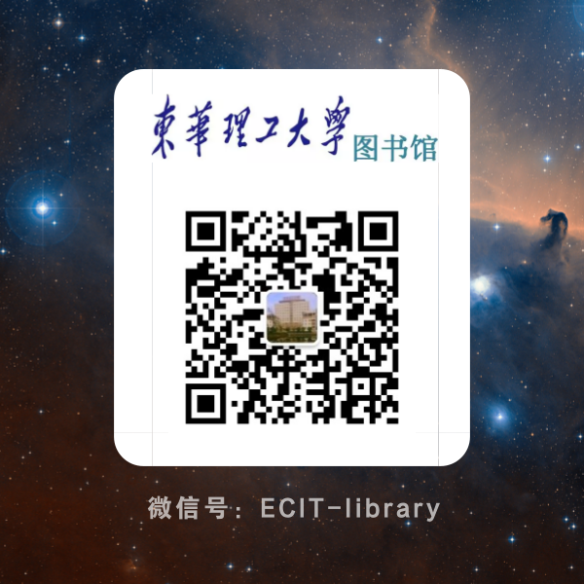

地址：南昌校区：江西省南昌市经开区广兰大道418号（330013）

抚州校区：江西省抚州市临川区学府路56号（344000）

电话：0791-83897558（南昌） 0794-8258284（抚州）

邮箱：2604764456@qq.com

WWW：https://lib.ecut.edu.cn/